**Yritysverkot**

**Korkean luotettavuustason eurooppalainen yritys**

Arttu Karhunen

Arttu Häyrynen

Harjoitustyö

Syksy 2020

Tekniikan ala

Insinööri (AMK), tieto- ja viestintätekniikka

**Sisältö**

1 Vaatimusmäärittely 1

1.1 Yrityksen kuvaus 1

1.2 Palvelut 1

1.3 Toimipisteet 2

1.4 Palveluiden sijainti 2

1.5 Palveluiden vaikutus verkon rakenteeseen 2

1.6 Verkon rakenne 4

2 LAN verkko 5

2.1 Fyysinen verkko 5

2.2 Looginen verkko 7

2.3 Laitteet: 8

2.3.1 Reitittimet 8

2.3.2 Kytkimet 9

2.3.3 Kaapelointi 9

2.3.4 Firewall 10

2.4 Protokollat 11

2.4.1 VRRP (Virtual Router Redundancy Protocol) 11

2.4.2 VPN (Virtual Private Network) 11

2.4.3 DHCP (Dynamic Host Configuration Protocol) 11

2.4.4 IMAP (Internet Message Access Protocol) ja POP3 (Post Office Protocol Version 3)) 11

2.4.5 IPV6 (Internet Protocol version 6) 12

2.4.6 SONET (Synchronous Optical Network) Multiplexing 12

3 WAN verkko 13

4 Kustannukset 13

4.1 Laitteiden hankinta ja ylläpito 13

4.2 Sähkö- ja jäähdytyskulut 14

4.3 ISP kulut 15

5 Pohdinta 16

Lähteet 17

Liitteet 19

# Vaatimusmäärittely

## Yrityksen kuvaus

Olemme valinneet yritykseksi eurooppalaisen logistiikkayrityksen, jolla on toimintaa 5 eri maassa. Yrityksen verkkoratkaisun on tarkoitus tarjota korkea luotettavuustaso, yrityksen jokaisessa toimipisteessä. Yrityksellä on toimipisteet Saksassa, Englannissa, Ranskassa, Italiassa ja Espanjassa.

## Palvelut

Tässä harjoitustyössä esitellään yrityksen käyttämistä palveluista tarkemmin alla luetellut palvelut. Yrityksellä voi olla myös muita palveluita, mutta niitä ei käsitellä tässä harjoitustyössä, eikä myöskään oteta huomioon liikennemääriä laskettaessa.

**Palvelut:**

* VPN Etäyhteydet sisäverkkoon
* Sähköposti
* WEB
* DNS
* DHCP
* Network management system (NMS)
* ERP (Enterprice resource planning) yrityksen toiminnanohjausjärjestelmä
* Pilvipalvelut (Videopalvelu Zoom)

## Toimipisteet

* Pääkonttori (HQ):
* Saksa
* Suuret toimipisteet (LO):
* Saksa
* Englanti
* Ranska
* Italia
* Espanja
* Pienet toimipisteet(SO):
* Saksa
* Englanti
* Ranska
* Italia
* Espanja

## Palveluiden sijainti

|  |  |  |
| --- | --- | --- |
| **Pääkonttori** | **Suuret toimipisteet** | **Pienet toimipisteet** |
| VPN | VPN | VPN |
| Sähköposti | DHCP | DHCP |
| WEB | NMS | NMS |
| DNS | ERP |  |
| DHCP |  |  |
| NMS |  |  |
| ERP |  |  |

## Palveluiden vaikutus verkon rakenteeseen

1. **VPN**

**Vaatimukset:**

* Kriittinen toiminnan kannalta. Toimipisteiden täytyy aina pystyä olemaan yhteydessä toisiinsa suojatun yhteyden yli
* VPN palvelin pääkonttorissa ja kaikissa suurissa toimipisteissä. Palvelin omassa aliverkossa
* Pienistä toimipisteistä VPN yhteys saman maan suureen toimipisteeseen. Ei tarvitse palvelinta

1. **DHCP**

**Vaatimukset:**

* DHCP kaikissa toimipisteissä runkokerroksen reitittimessä
* Suurissa toimipisteissä ja pääkonttorissa kahdennetut reitittimet takaavat palvelun saatavuuden

1. **Pilvipalvelut**

**Vaatimukset:**

* Ei kriittinen palvelu
* Videopuhelut vaativat verkolta noin 1,5 Mbit/s nopeuden käyttäjää kohden

1. **DNS**

**Vaatimukset:**

* Kriittinen toiminnan kannalta. Oltava kahdennettu
* DNS palvelimet sijaitsevat pääkonttorilla
* Vaatii erillisen aliverkon

1. **Sähköposti**

**Vaatimukset:**

* Kriittinen toiminnan kannalta. Oltava aina kahdennettu
* Sähköpostipalvelimet sijaitsevat pääkonttorissa ja suurissa toimipisteissä
* Vaatii erillisen aliverkon

1. **WEB**

**Vaatimukset:**

* Kriittinen toiminnan kannalta. Oltava kahdennettu
* WEB palvelimet sijaitsevat pääkonttorissa
* Vaatii erillisen aliverkon

1. **ERP**

ERP on toiminnanohjausjärjestelmä, jonka avulla voidaan hallita yrityksen taloushallintoa, toimitusketjua, toimintoja, raportointia ja henkilöstöhallinnon toimintoja ja integroida ne.

**Vaatimukset:**

* Kriittinen toiminnan kannalta. Oltava aina kahdennettu
* ERP palvelimet sijaitsevat pääkonttorissa ja suurissa toimipisteissä

1. **NMS**

NMS on verkon hallinta järjestelmä, jolla voidaan hoitaa verkon ylläpito ja valvonta etänä jokaisessa toimipisteessä. Verkossa on palvelin, jonka kautta tehdään verkon mm. päivitykset ja logitus. Tätä palvelinta käytetään erillisen verkkoliittymän kautta.

**Vaatimukset:**

* Verkon etähallinta jokaisessa toimipisteessä
* Vaatii erillisen management verkon jokaiseen toimipisteeseen
* Käyttää erillistä verkkoliittymää etäkäyttöön
* Toimii täysin erillisellä verkkoliittymällä, joka on vain ylläpito käytössä, eikä siksi kuormita yrityksen varsinaista verkkoliittymää

1. **IPv6**

Kaikissa verkkolaitteissa on IPv6 valmius ja niitä voidaan käyttää pelkästään IPv6:lla, IPv4:lla tai yhtä aikaa molemmilla niin että IPv6 paketit on kapseloitu IPv4 pakettien sisään. Edge reitittimet tukevat tätä toimintoa. IPv6 osoitteet voidaan jakaa SLAAC:n avulla suoraan edge reitittimestä kaikille verkkolaitteille.

1. **Arvio palveluiden ominaisliikenteistä**

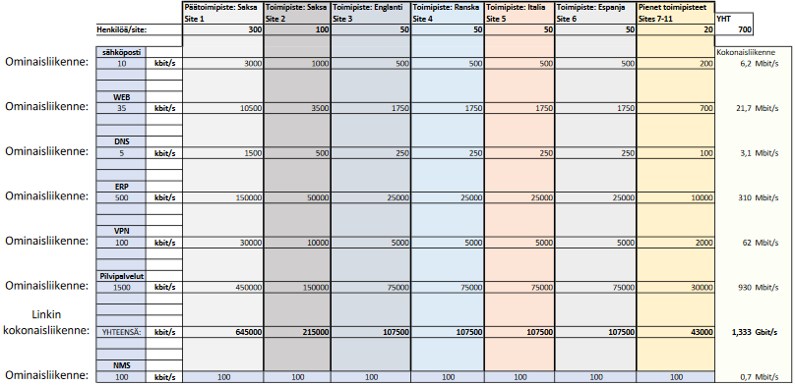

## Verkon rakenne

**Verkon rakenne**

LO - Iso toimipiste

SO – Pieni toimipiste

HQ - Pääkonttori

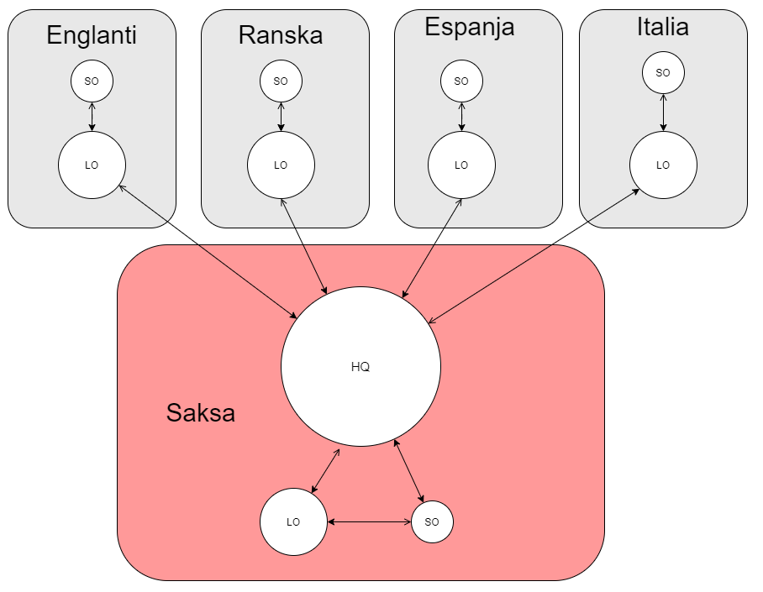Toimipisteiden välisen WAN verkon rakenne

# LAN verkko

## Fyysinen verkko

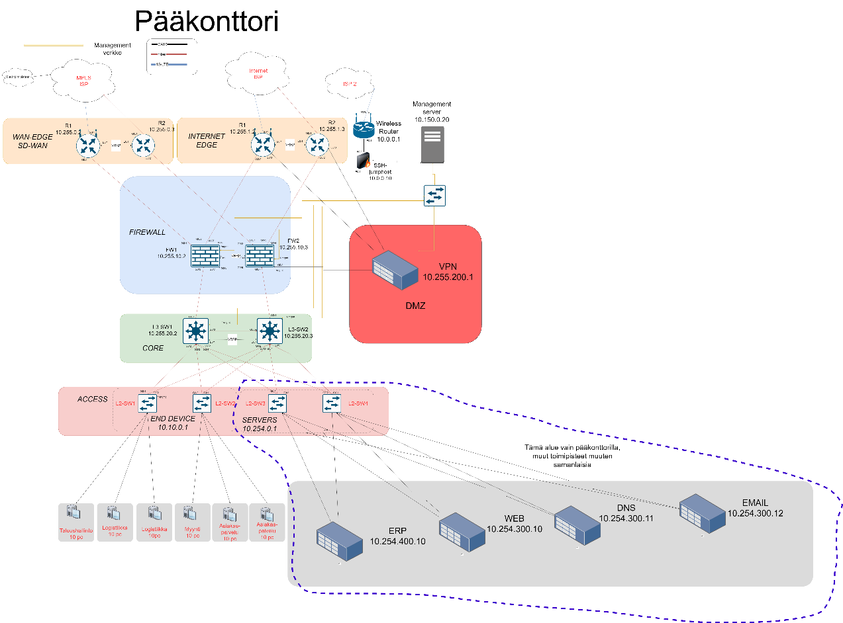Pääkonttorin fyysinen topologia

Pääkonttorin ollessa suurin ja koko yhtiön toiminnan kannalta kriittinen toimipiste kuvaamme tässä sen LAN verkon topologiaa. Muut toimipisteet voidaan ajatella olevan samankaltaisia mutta yksinkertaisempia ja pienempiä verkkoja.

Fyysinen verkon tutkiminen voidaan aloittaa toimipisteen verkon ulkoreunalta, jossa on MPLS (multiprotocol Label Switching) ISP jonka kautta toimipiste on yhteydessä muihin toimipisteisiin 4G/LTE ja valokuituyhteyksillä, sekä avoimen internetin ISP johon on kaksi yhteyttä, 4G/LTE ja valokuitu yhteys. Molempiin ISP:n on kaksi erillistä, eri tekniikoilla toimivaa yhteyttä, jotta palveluntarjoajan kohtaamat hetkelliset häiriötilanteet eivät vaikuta yhtiön toimintaan. Toimipisteiden välisen yhteyden hetkelliset häiriötilanteet on puolestaan mahdollista kiertää, ohjaamalla liikenne avoimen internetin kautta, käyttäen VPN yhteyttä.

Varsinainen verkon ulkoreuna muodostuu reitittimistä jotka on jaettu WAN EDGEn reitittimiin R1 (10.255.0.2) ja R2 (10.255..0.3) sekä Internet EDGEn reittittimiin R1 (10.255.1.2) ja R2 (10.255.1.3). R1 reitittimet ovat 4G/LTE yhteyksiä varten ja R2 reitittimet valokuitua. Reitittimien välillä käytetään VRRP (Virtual Router Redundancy Protocol) protokollaa jolla varmennetaan yhteyden vakaus ja tasataan yhteyden nopeutta.

Reitittimien takana on palomuurit FW1 (10.255.10.2) ja FW2 (10.255.10.3) joiden välillä käytetään myös VRRP protokollaa. Palomuurien tarkoitus on suojata tietoliikennettä ja sen takana olevaa verkkoa. Palomuurien rinnalla on DMZ ja sen VPN serveri (10.255.200.1)

Palomuurien takana on OSI mallin verkkokerroksen kytkimet L3-SW1 (10.255.20.2) ja L3-SW2 (10.255.20.3) jotka toimivat verkon CORE kytkiminä. Näiden kytkimien välillä käytetään myös VRRP protokollaa turvaamaan verkon vakaus.

Jotta verkonhallinnasta vastaavalla henkilöstöllä on mahdollisuus hallita edellä mainittuja verkkolaitteita on sitä varten luotu management-verkko. Tähän on olemassa erillinen verkkoyhteys ISP2 johon 4G/LTE reititin (10.0.0.1) on yhteydessä. Tuon reitittimen takana on SSH Jumphost (10.0.0.10) jonka kautta päästään Management serverille (10.150.0.20). Management serverillä hallitaan molempien ulkoreunojen reitittimiä R1 ja R2, palomuureja FW1 ja FW2, VPN serveriä, sekä CORE kytkimiä L3-SW1 ja L3-SW2.

CORE kytkinten takana on ACCESS kytkimet L2-SW1 ja L2-SW2, jotka muodostavat taakseen END DEVICES aliverkon (10.10.0.1) sekä kytkimet L2-SW3 ja L2-SW4 joiden taakse muodostuu SERVERS aliverkko (10.254.0.1). L2-SW1 kytkin palvelee taloushallinnon 10 pc:n verkkoa sekä kahta logistiikan verkkoa jotka molemmat muodostuvat 10 pc:tä. L2-SW2 palvelee myynnin 10 pc:n verkkoa ja kahta 10 pc:n asiakaspalvelun verkkoa.

L2-SW3 ja L2-SW4 kytkimet palvelevat ERP (10.254.400.10), WEB (10.254.300.10), DNS (10.254.300.11) sekä EMAIL (10.254.300.12) palvelimien liikennettä. Toimipisteiden topologiat eroavat näiden kahden kytkimen ja servereiden osalta niin että nämä ovat vain pääkonttorilla.

## Looginen verkko

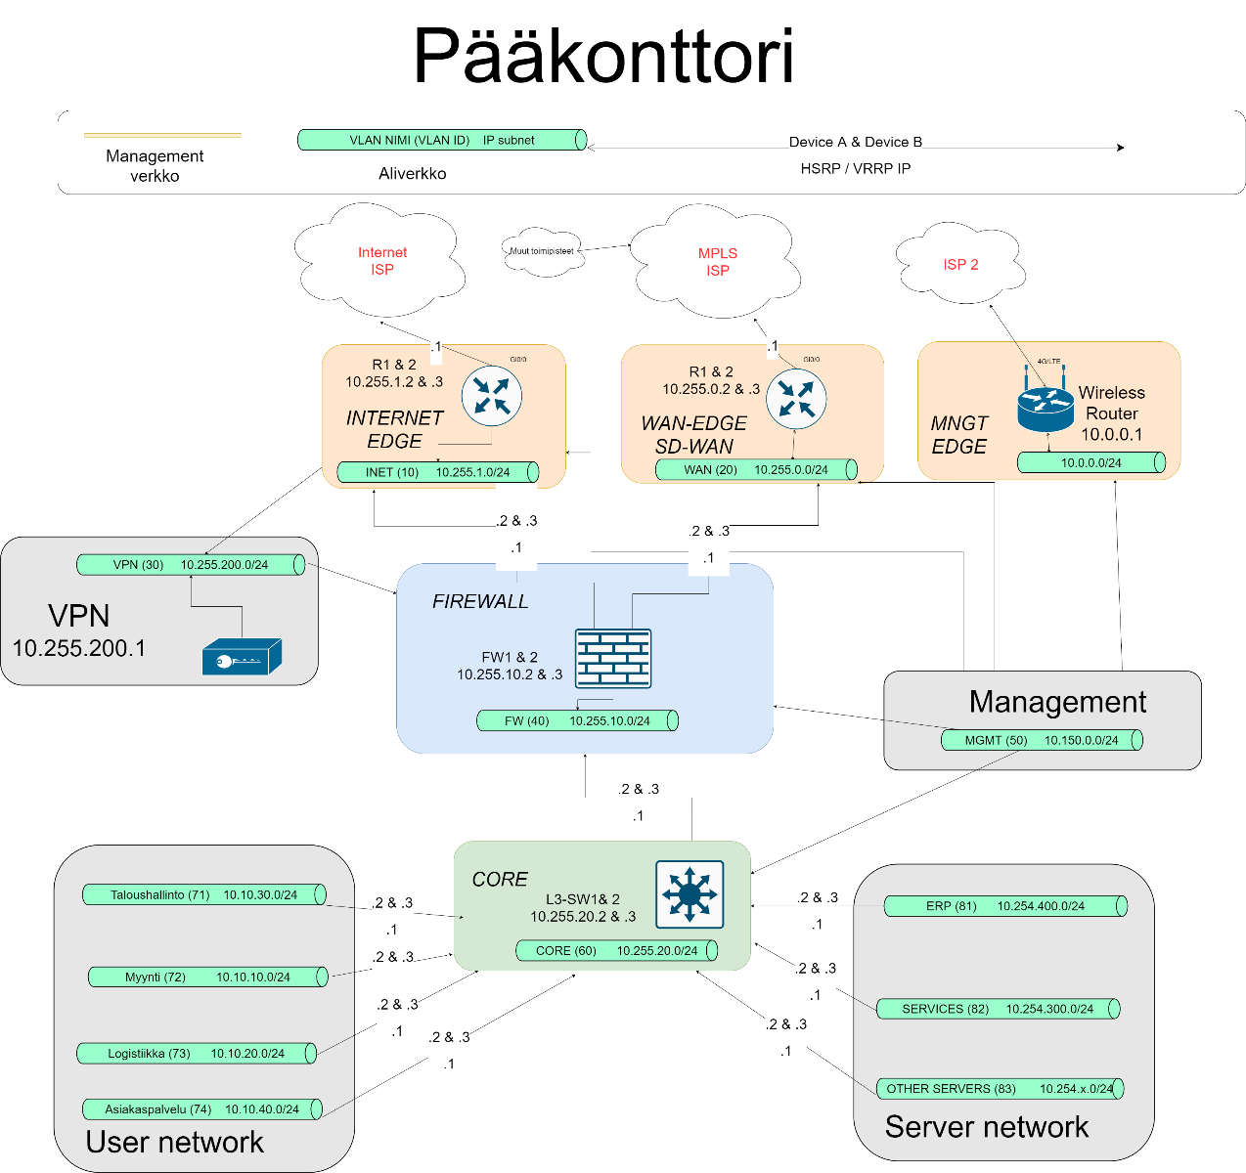Pääkonttorin looginen topologia

Pääkonttorin ollessa suurin ja koko yhtiön toiminnan kannalta kriittinen toimipiste kuvaamme tässä sen LAN verkon topologiaa. Muut toimipisteet voidaan ajatella olevan samankaltaisia mutta yksinkertaisempia ja pienempiä verkkoja.

## Laitteet:

### Reitittimet

(Hewlett Packard. 2020.)

### Kytkimet

(Hewlett Packard. 2020.)

### Kaapelointi

Kaapeloinnista suurin osa muodostuu WAN verkosta joka ulkoistetaan yksityisille ISP toimijoille ja sen muodostamiseen käytetään heidän kalustoa. Toimipisteiden sisäisessä kaapeloinnissa käytetään, sekä CAT6 kuparikaapelia, että valokuitukaapelia. Varsinainen runkokaapelointi tehdään valokuidulla jotta sen käyttöikä saadaan maksimoitua ja raskaaseen uudelleen rakentamiseen ei tarvitse ryhtyä lähitulevaisuudessa. Kuparikaapelia käytetään kaikkialla missä valokuitu ei ole käytännöllistä tai kustannustehokasta.

Varsinaisen kaapeloinnin laskeminen ja luominen ei ole tällä hetkellä mahdollista koska meillä ei ole mahdollisuutta arvioida toimipisteiden pohjapiirustuksia tai rakennuksissa mahdollisesti jo valmiina olevia kaapelointeja. On kuitenkin syytä huomata, että langattoman tekniikan kehittyessä nykyisellä, ennustettavissa olevalla tavalla, voidaan sanoa, että kaapeloinnin merkitys heikkenee, ja suurin osa verkkoliikenteestä siirtyy langattomiin verkkoihin.

### Firewall

(Juniper networks. 2020.)

## Protokollat

### VRRP (Virtual Router Redundancy Protocol)

Protokollan virallinen kuvaus löytyy Internet Engineering Task Force (IETF) :n julkaisemasta RFC 5798. Kyseessä on avoin standardi mutta Cisco väittää sillä olevan saman kaltainen protokolla, jonka se on patentoinut ja lisensoinut.

VRRP automatisoi vapaana olevien IP reitittimien osoittamisen, osallistuville host:lle. Tällä kasvatetaan käytettävissä olevien verkkoyhteyksien käytettävyyttä ja luotettavuutta. Tässä onnistutaan IP aliverkkojen default gateway valinnan automatisoinnin avulla. VRRP jakaa tietoa reitittimen tilasta eikä se välitä tuota tietoa aliverkkonsa ulkopuolelle, eikä se vaikuta reititystaulukoihin millään tavalla. VRRP:tä voidaan käyttää Token ring, MPLS ja ethernet verkoissa IPv4 ja IPv6 kanssa. (RFC 5798. 2010.)

### VPN (Virtual Private Network)

VPN protokolla mahdollistaa yksityisen verkon laajetamisen julkisen verkon yli niin että käyttäjät voivat jakaa dataa verkon yli niin kuin heidän laitteensa olisivat kytketty suoraan yksityiseen verkkoon. VPN yhteys luodaan muodostamalla virtuaalinen point-to-point -yhteys olemassa olevan verkon yli, käyttäen tunneling protokollia. Käyttäjän näkökulmasta, kaikki yksityisen verkon resurssit ovat käytettävissä WAN verkossa. (RFC 2764. 2000.)

### DHCP (Dynamic Host Configuration Protocol)

DHCP on IP verkoissa käytettävä verkon hallinta protokolla, jossa nimetty DHCP serveri osoittaa IP osoitteet ja muut verkkoparametrit muille verkossa oleville laitteille. (Kerravala, Z. 2018.)

### IMAP (Internet Message Access Protocol) ja POP3 (Post Office Protocol Version 3))

IMAP on söhköpostiviestien lukemiseen tarkoitettu protokolla. Viestit säilytetään palvelimella ja ne voidaan järjestellä hakemistoihin. Mikäli käytetty sähköpostiohjelma tukee IMAPia, voidaan hakemistoin päästä käsiksi eri laitteilta. IMAP eroaa POPsta ja kuormittaa palvelinta enemmän. (Mitä ovat IMAP ja POP?. 2020.)

POP3 on yksinkertainen sähköpostiviestien hakemiseen tarkoitettu protokolla. Se lienee tunnetuin siitä että se noutaa viestit palvelimelta sille koneelle miltä yhteys muodostetaan ja viestit poistetaan serveriltä. Näin se ei rasita palvelimen resursseja eikä yhteyttä palvelimeen tarvitse ylläpitää, sillä aikaa kun viestejä käsitellään. (RFC 1939. 1996.)

### IPV6 (Internet Protocol version 6)

Viimeisin käyttöönotettu Internet Protokolla joka identifioi ja osoittaa laitteiden sijainnit verkossa, samalla mahdollistaen tietoliikenteen reitityksen internetissä. Internet Engineering Task Force (IETF) loi IPv6 ratkaisemaan IPv4 osoiteavaruuden loppumisen kesken. IPv6 käyttää 128 bittisiä osoitteita mahdollistaen teoreettisesti 3.4*10^38 erillistä osoitetta. (RFC 8200. 2017.)

### SONET (Synchronous Optical Network) Multiplexing

Useamman matalamman yhteyden yhdistäminen yhteen nopeampaan linjaan. Yksi SONETn eduista on kyky jakaa suuremmat datamäärät riittävän pieniin osiin niin että ne alittavat DS-3 yhteyksien maksikuormituksen. Tämä toimii myös toisen suuntaan niin että useamman DS-3 yhteyden kuorma saadaan yhdistettyä ja välitettyä nopeammin optisena signaalina.

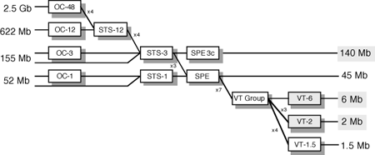  
SONET Multiplexing Hierarkia

(Synchronous Optical Network (SONET) 6. SONET multiplexing. 2007.)

# WAN verkko

Yhtiön toimiessa useissa toimipisteissä, useissa valtioissa, muodostaa toimipisteiden välinen tietoliikenne ison osan yhtiön käyttämästä verkkoliikenteestä. Tätä varten on kohtuutonta luoda yhtiölle omaa yksityistä WAN verkkoa vaan voimme käyttää olemassa olevia ISP yhtiöiden tarjoamia palveluja. Halutessamme ylläpitää korkeaa luotettavuutta verkossamme, joudumme kahdentamaan palvelut ja hankkimaan vähintään kaksi kilpailevaa palvelua.

Toimipisteiden sisäinen verkko on näin ollen yhtiön yksityisesti hallinnoimaa ja toimipisteiden välinen verkko muodostuu julkisista WAN verkoista ja sen ylläpito on ulkoistettu ISP yhtiöille ja siihen käytetään heidän laitteitaan.

# Kustannukset

Kustannusten arviointi on monimutkaista ja käytännön tarkkuuteen on vaikeaa päästä koska niin monia seikkoja on vaikea arvioida ilman asianmukaista tarjouskilpailua. Verkkolaitteiden hankinnan lisäksi on oleellista arvioida laitteiden käytöstä koituvat kulut sillä laitteiden hankita muodostaa vain osan niiden koko elinkaaren kulurakenteesta. On syytä huomioida, että jätämme palvelimet ja työpisteet kuluarvioinnin ulkopuolelle koska meillä ei ole luotettavaa tapaa arvioida tarvittavien laitteiden määrää ja laatua. Tämä kaikki huomioiden voimme arvioida kulurakenteita seuraavasti.

## Laitteiden hankinta ja ylläpito

Suurin yksittäinen laitteiden kustannuksiin liittyvä seikka on tarve kahdentaa laitteita. Johtuen korkean luotettavuuden tarpeesta on vähintäänkin kriittiset laitteet kahdennettava, jotta yksittäisten laitteiden hajoaminen ei muodostaisi koko yhtiön toiminnan kannalta kriittistä ongelmaa

Pääkonttorin laitteiden hankintakuiksi voidaan laskea

* 4x HPE Flexwork MSR3064 yht. 21219,60 €
* 4x Aruba 2540 yht. 6223,60 €
* 2x Aruba 3810M yht. 8967,34 €
* 2x Juniper SRX1500 yht. 14900,00 €
* Yhteensä 51310,54 €

Muissa toimipisteissä verkkolaitteiden määrä ja laatu eroaa vain palvelimien ja niitä palvelevien SERVERS L2-SW3 ja L2-SW4 kytkinten osalta. Näin noiden toimipisteiden laitteiden hankinta kulut ovat 48198,74 €

Koko yritysverkon laitteiden hankintakulut ovat siis 10 x 48198,74 + 51310,54 muodostaen laskennallisen kokonaisuuden 533297,94 €. Täytyy kuitenkin huomioida, että tässä ei ole huomioitu tarjouspyyntöjä eikä laitteiden toimittajia ole erikseen kilpailutettu. Tämän koko luokan hankinnoissa on toimittajien kilpailuttamisella huomattava vaikutus eikä kukaan todellisuudessa maksa nk. listahintoja näistä laitteista.

Toinen huomioimisen arvoinen seikka on, että verkon rakentaminen vaatii työtä eikä verkon todellinen hankintakustannus muodostu pelkistä laitteista. Oletamme kuitenkin, että koska simuloimme tässä multikansallisen yhtiön verkkoa, on yrityksellä olemassa erillinen osasto henkilöstöä, jonka tehtäviin verkon ylläpito kuuluu. Katsomme, että tuo osasto olisi myös kykenevä rakentamaan verkon osana heidän normaalia työtä. Mikäli yhtiön oma henkilöstö ei ole kykenevä verkon rakentamiseen, joudumme toteamaan, että emme kykene arvioimaan tarvittavan työn määrää koska meillä ei ole mahdollisuutta arvioida toimipisteiden kiinteistöjen rakenteiden muodostamia haasteita.

## Sähkö- ja jäähdytyskulut

Oleellinen osa laitteiston ylläpidon kulurakennetta on laitteiden käyttämän sähkön määrä ja hinta sekä laitteiden vaatiman jäähdytyksen kustannukset. Nämä kulut ovat väistämättömiä ja suorassa suhteessa yhtiön tarvitsemien laitteiden määrään, laatuun ja käyttöasteeseen. Maailman laajuisesti todella suuret yhtiöt ovatkin päätyneet rakentamaan palvelinsalinsa siten että voivat tuottaa ainakin osan tarvitsemastaan sähköstä ja jäähdytyksestä itse.

Esimerkki yhtiöllämme ei ole tätä vaihtoehtoa, joten nämä ylläpitokulut joudutaan laskemaan osaksi verkkoratkaisujen kulurakenteita. Jotta voimme pysy laskelmissamme realistisina sivuutamme kiinteistötekniikassa yleistyneet lämmön talteenotto teknologiat. Teemme tämän koska harjoituksen tarkoituksena ei ole arvioida yhtiön kannattavuutta ja kiinteistökohtaiset lämmön talteenotto teknologiat ovat kiinteä osa koko kiinteistön teknologia ratkaisuja. Mikäli yhtiön talousjohto on tehtäviensä tasalla, ovat he liittäneet palvelinsalien jäähdytyksen osaksi toimitilojen lämmitysjärjestelmää, jolloin salien jäähdyttämiseen käytetystä energiasta saadaan parempi hyöty.

## ISP kulut

Liiketoiminnan kannalta on tärkeää, että yrityksene tiedon kulussa ei ole rakenteellisia pullonkauloja. Tiedonsiirron muodostaessa ison osan yrityksen jokapäiväisestä toiminnasta, on sen siihen voita luottaa myös verkon ruuhkautuessa. Tästä syystä yrityksen verkon tiedonsiirtokyky on mitoitettava siten, että kaikkia palveluja voidaan käyttää yhtäaikaisesti maksimikuormalla. Tämän tarpeen realisoituminen on käytännössä äärimmäisen epätodennäköistä ilman ulkopuolista häiriötekijää, mutta siihen varautuminen suunnitteluvaiheessa takaa liiketoiminnan jatkumisen, verkon ruuhkautumisesta riippumatta

Yrityksen toiminnan kannalta ei ole järkevää, että yritys rakentaisi oman WAN verkon toimipisteidensä välille. Tämä voidaan ostaa valmiina palveluna muilta toimijoilta jotka ovat erikoistuneet tällaisen suurten verkkojen rakentamiseen ja ylläpitoon. ISP-toimijat ovat jopa eriyttäneet yrityksille tarjoamansa palvelut niin hyvin, että niiden vertailu vastaaviin kuluttajatuotteisiin ei ole mielekästä. Moniin yritysasiakkaille tarjottuihin liittymiin on liitetty sellaisia ylläpitoon liittyviä palveluja, joiden takia niiden hinnoittelu eroaa oleellisesti kuluttajaliittymistä.

Pienet toimipisteet tulevat toimeen DS-3 44.736 Mbps tai vaihtoestoisesti OC-1 51.840 Mbps liittymillä. Isot toimipisteet tarvitsevat OC-3 155.520 Mbps tai vaihtoehtoisesti T4 274.176 Mbps liittymät. Saksan iso toimipiste on tässä poikkeus koska sen oletetaan jakavan ison osan pääkonttorin työtaakasta ja siksi se tarvitsee kaksi OC3 liittymää. Pääkonttori tarvitsee OC-3 ja OC-12 155.520+622.080 Mbps tai T4+T5 274.176 + 400.352 Mbps liittymät. (Synchronous Optical Network (SONET) 1. Introduction to SONET. 2007.)

# Pohdinta

Yritysverkon suunnittelu on vaativa tehtävä jossa täytyy ottaa huomioon hyvin monia, monesti myös ristiriitaisia seikkoja. Nykypäivänä yritysverkoista on tullut olleellinen osa yrityksen toiminnan kannalta kriittistä infrastruktuuria eikä sitä voida sivuuttaa itsestäänselvyytenä.

Toimiva yritysverkko sisältää niin suuren määrän erilaisia laitteita ja tekniikoita, että jo sellaisen ylläpito, rakentamisesta puhumattakaan, vaatii jatkuvaa uuden oppimista ja aktiivista taitojen ylläpitoa. Langattomien verkkojen kehittyminen ja kasvaminen siirtää painopistettä aina vain enemmän, langallisten verkkojen ulkopuolelle, mutta yritysmaailmassa on siirrettävän tiedon määrä niin suurta, että suuret yhtiöt eivät tule siirtämään ydintoimiaan puhtaasti langattomiin verkkoihin nähtävissä olevassa tulevaisuudessa. Tosin nähtävissä olevan tulevaisuuden määrä supistuu päivä päivältä.

Lähteet

Lisää tähän kohtaan opinnäytetyössäsi käytetyt lähteet aakkosjärjestykseen, kaikki samaan listaan. Käytä raportointiohjeen mukaisia merkintöjä. Jätä lähteiden väliin tyhjä rivi.

Hewlett Packard. 2020. Aruba 2540 Switch series data sheet. Viitattu 1.12.2020. <https://www.arubanetworks.com/assets/ds/DS_2540SwitchSeries.pdf>

Hewlett Packard. 2020. Aruba 3810 Switch Series data sheet. Viitattu 1.12.2020. https://www.arubanetworks.com/assets/ds/DS_3810SwitchSeries.pdf

Hewlett Packard. 2020. HPE FlexNetwork MSR3064 Router tuote esittely. Viitattu 1.12.2020. https://buy.hpe.com/fi/en/networking/routers/modular-ethernet-routers/msr-modular-products/hpe-flexnetwork-msr3000-router-series/hpe-flexnetwork-msr3064-router/p/JG404A

Juniper Networks. 2020. SRX1500 Services Gateway

Datasheet. Viitattu 1.12.2020. https://www.juniper.net/us/en/products-services/security/srx-series/datasheets/1000551.page

Kerravala, Z. 2018. DHCP defined and how it works. Artikkeli Networkworld.com sivulla. Viitattu 20.11.2020. <https://www.networkworld.com/article/3299438/dhcp-defined-and-how-it-works.html>

Mitä ovat IMAP ja POP?. 2020. Artikkeli support.microsoft.com sivulla. Viitattu 20.11.2020. https://support.microsoft.com/fi-fi/office/mit%C3%A4-ovat-imap-ja-pop-ca2c5799-49f9-4079-aefe-ddca85d5b1c9

RFC 1939. 1996. Post Office Protocol - Version 3. Viitattu 20.11.2020. https://tools.ietf.org/html/rfc1939

RFC 2764. 2000. A Framework for IP Based Virtual Private Networks. Viitattu 20.11.2020. <https://tools.ietf.org/html/rfc2764>

RFC 5798. 2010. Virtual Router Redundancy Protocol (VRRP) Version 3 for IPv4 and IPv6. Viitatttu 20.11.2020. <https://tools.ietf.org/html/rfc5798>

RFC 8200. 2017. Internet Protocol, Version 6 (IPv6) Specification. Viitattu 20.11.2020. https://tools.ietf.org/html/rfc8200

Synchronous Optical Network (SONET) 1. Introduction to SONET. 2007. Artikkeli International Engineering Consortium verkkosivuilla. Viitattu 30.11.2020. <https://web.archive.org/web/20070502045842/http://www.iec.org/online/tutorials/sonet/topic01.html>

Synchronous Optical Network (SONET) 6. SONET multiplexing. 2007. Artikkeli International Engineering Consortium verkkosivuilla. Viitattu 30.11.2020. https://web.archive.org/web/20070308071323/http://www.iec.org/online/tutorials/sonet/topic06.html

Liitteet